检测检验项目信息网上公开表
安全生产检测检验机构名称 |  | 河北秦安安全科技股份有限公司
安全生产检测检验机构资质证书编号 |  | 冀 应急 19 01
项目基本情况
报告名称 | 青龙满族自治县天驰鑫利铁业有限公司响水沟铁矿四采区Ⅲ、Ⅳ、Ⅳ-2号矿体（地下矿山）安全检测检验报告
企业名称 | 青龙满族自治县天驰鑫利铁业有限公司
项目地址 | 青龙满族自治县肖营子镇高丽铺村
技术负责人 | 王国红
质量负责人 | 董喜梅
项目负责人 | 党嗣秋
检测人员 | 党嗣秋、赵坪
检测检验设备 | 设备名称 |  | 检测检验日期 | 数量 | 检测检验结论
检测检验设备 | 轴流式通风机 |  | 2022-4-7 | 1台 | 合格
检测检验设备 | 地下矿山通风系统 |  | 2022-4-7 | 1套 | 合格
检测检验设备 | 矿用自卸汽车 |  | 2022-4-7 | 4辆 | 合格
检测检验设备 | 螺杆式空气压缩机 |  | 2022-4-6 | 3台 | 合格
检测检验设备 | 监测监控系统 |  | 2022-4-6 | 1套 | 合格
检测检验设备 | 地下矿山无轨运人车 |  | 2022-4-6 | 1辆 | 合格
检测人员与企业人员合影 | 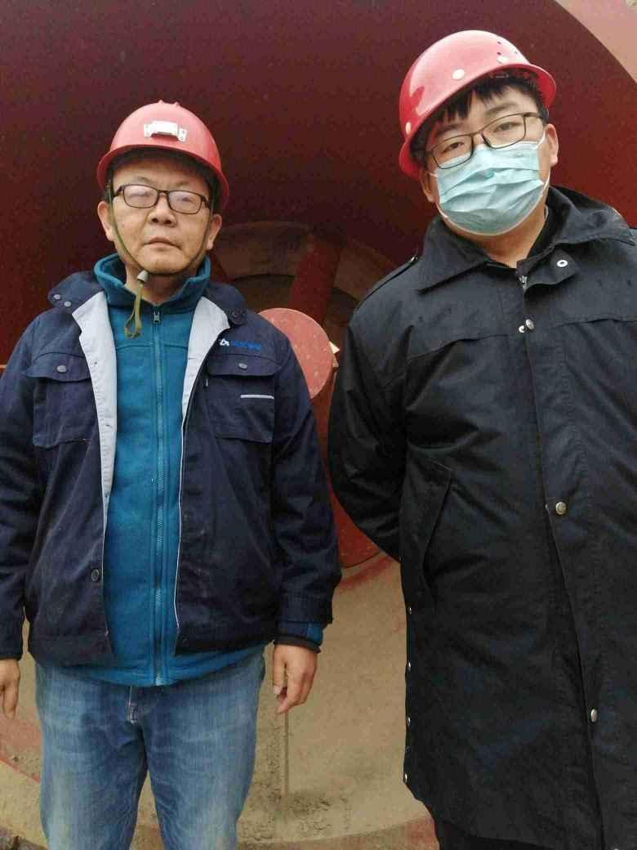
设备影像资料样例 | 